Консультация для родителей:
«Волшебство песочной
страны».

Игра с песком – это естественная и доступная каждому ребенку форма деятельности. Уже доказано, что дети, которые активно играли в детстве с песком, чаще вырастают уверенными в себе и успешными.
Песочная терапия - это способ общения с миром и самим собой; способ снятия внутреннего напряжения, что открывает новые пути развития.
Для детей, слабо владеющих речью, песочница становится своеобразным театром одного актера, сценой для выражения его внутреннего «Я». Через игру в песок у ребенка формируется и усиливается чувство доверия, принятия окружающей действительности, успешности.

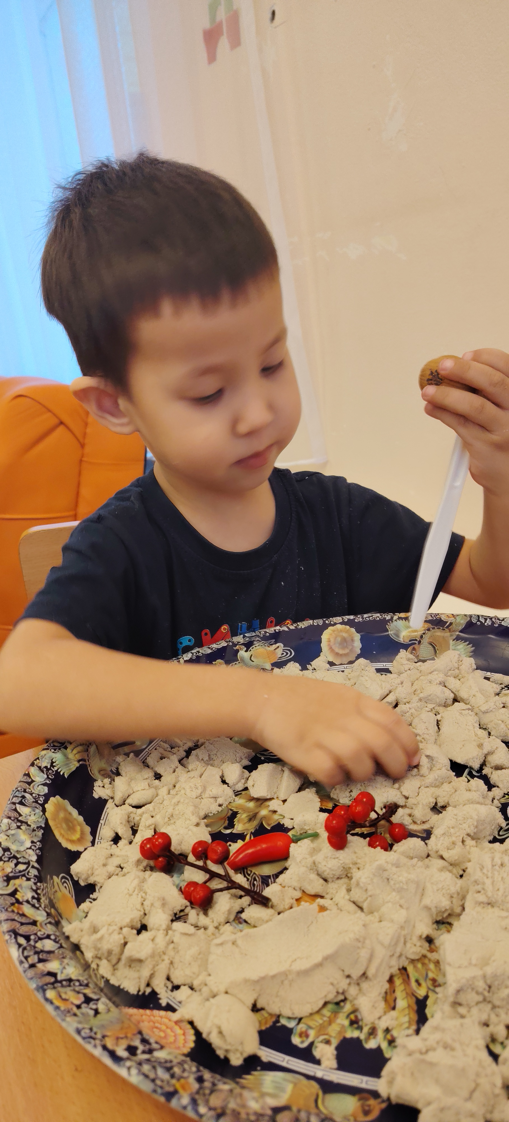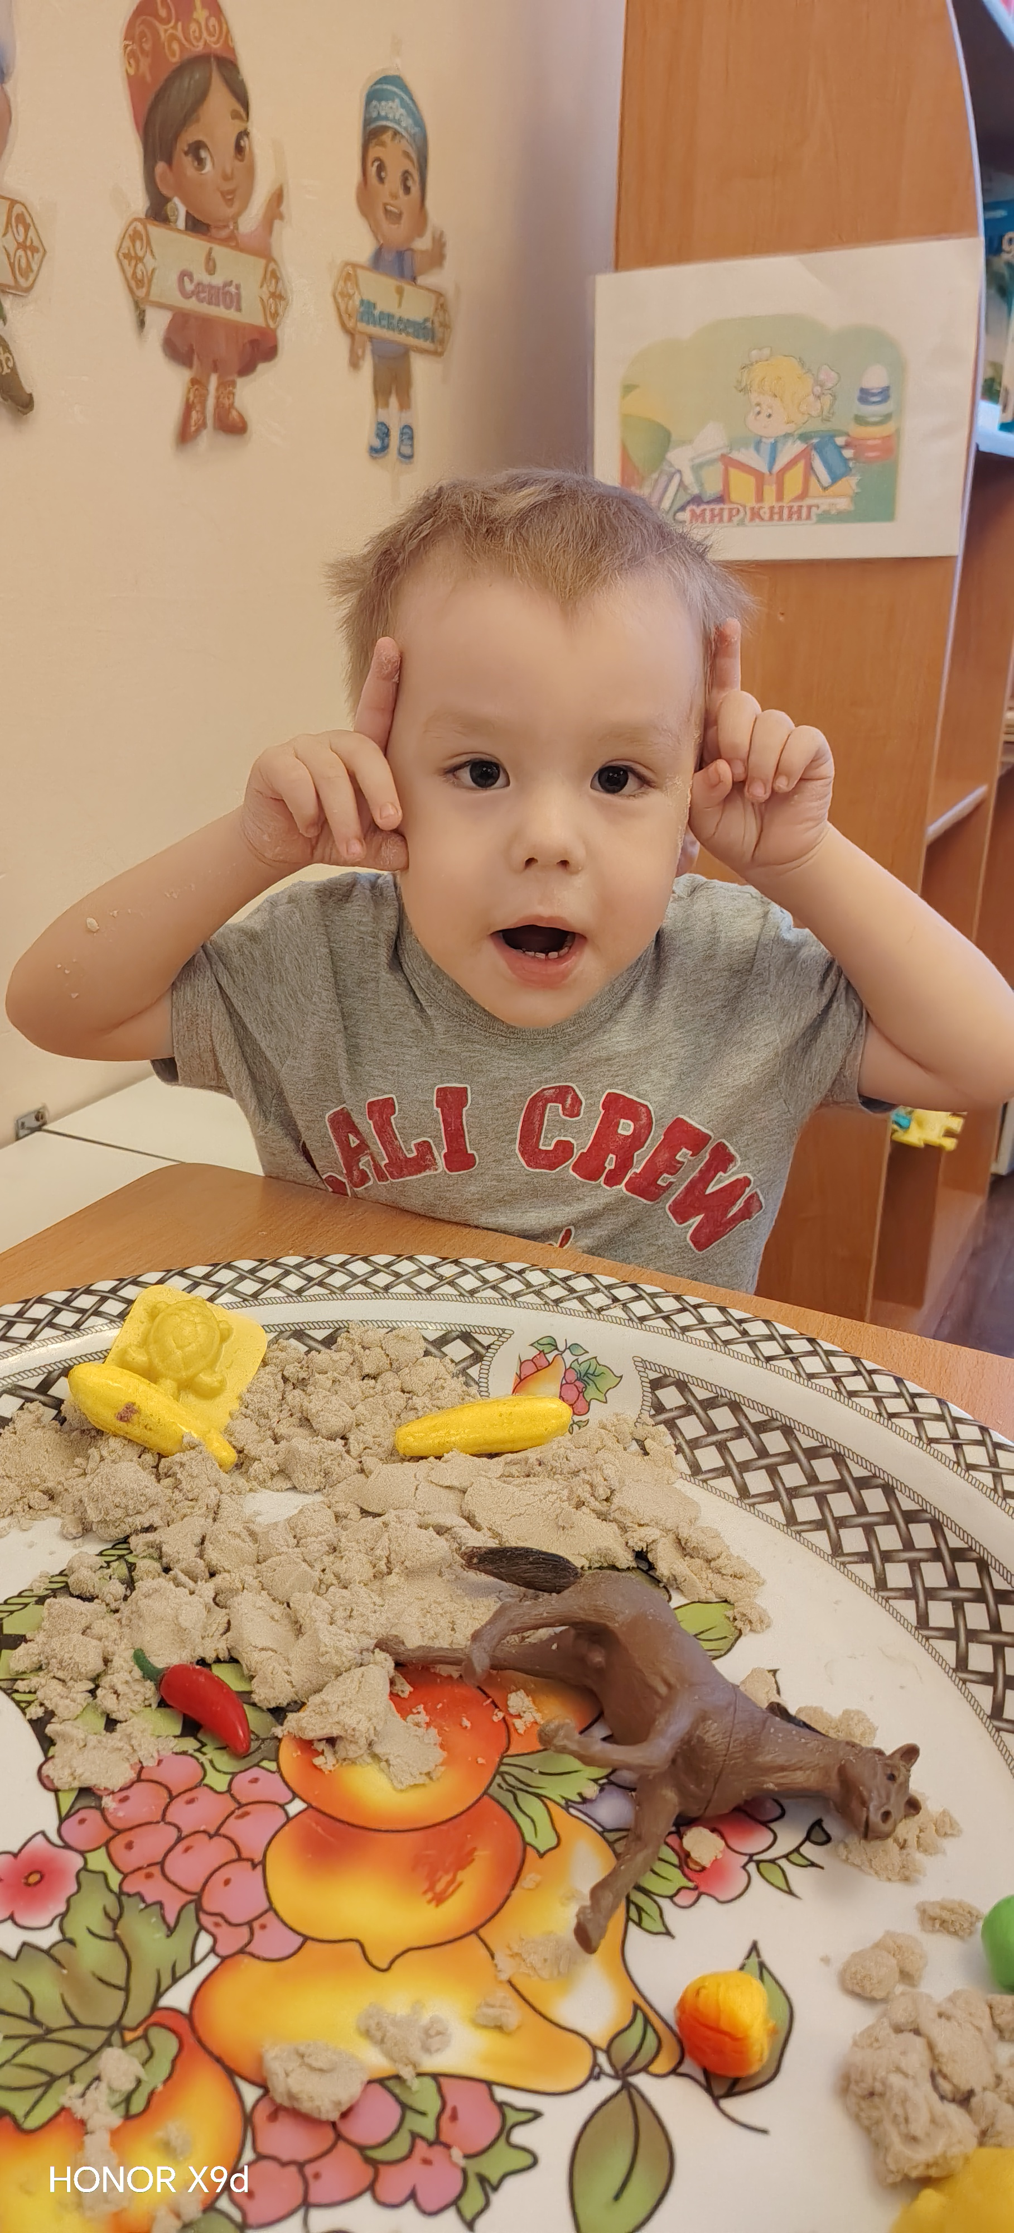

В песочной терапии используется деревянный ящик стандартного размера (50 х 70 х 8 см), песок, вода и коллекция миниатюрных фигурок. Дно и борта песочниц обычно выкрашены в голубой цвет, что позволяет моделировать воду и небо. В качестве наполнителя песочницы можно использовать и другие сыпучие материалы, например крупы: манную, гречневую, перловую, рис, горох, фасоль; бусины разного размера. Коллекция включает в себя все возможные объекты, которые только встречаются в окружающем мире. Используются фигурки реальные и мифологические, созданные человеком и природой, привлекательные и ужасные. Использование естественных материалов позволяют ощутить связь с природой, а рукотворные миниатюры — принять то, что уже существует.

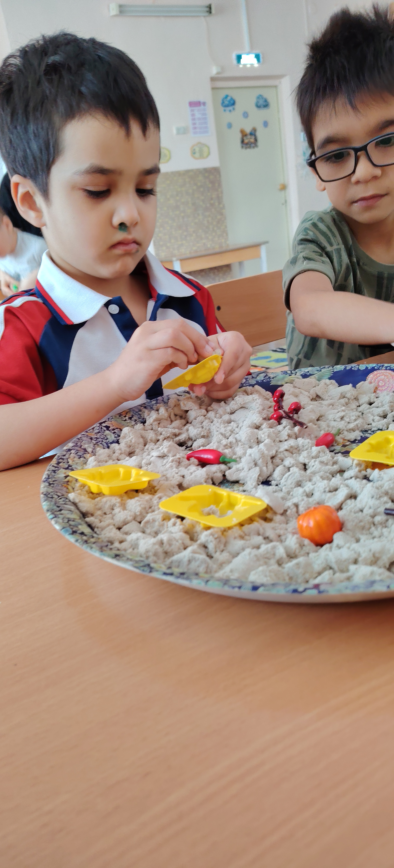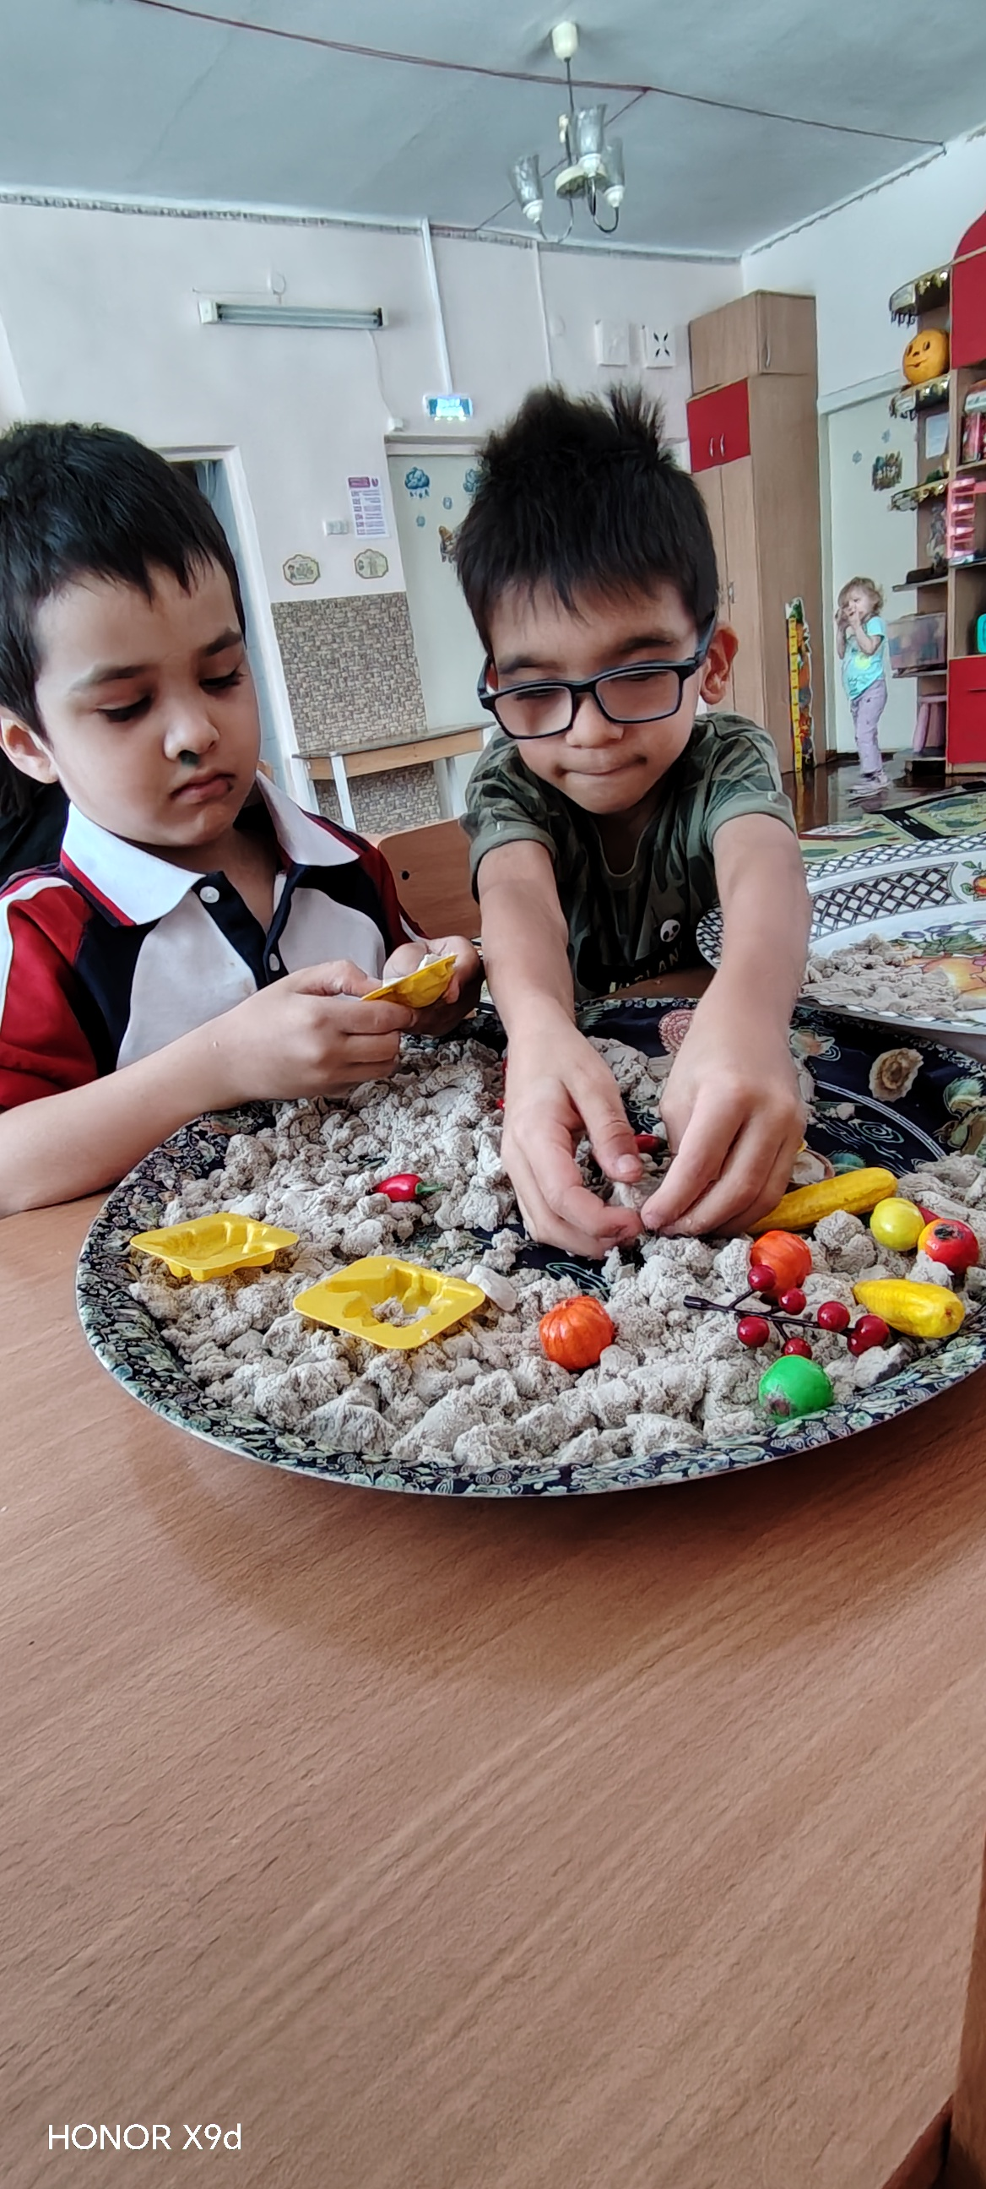

Главная цель игр с песком состоит в формировании гармоничного позитивного взаимодействия между детьми и родителями, адаптации малышей к условиям дошкольного образовательного учреждения и общем развитии детей. Этот процесс отличается простотой манипуляций, возможностью изобретения новых форм, кратковременностью существования создаваемых образов. Возможность разрушения песочной композиции, её реконструкция, а также многократное создание новых сюжетов, придает работе определенный вид ритуала. Здесь не требуется каких-либо особых умений. Миниатюрные фигурки, природные материалы дают возможность создания объемных композиций.
Игры с песком
Начало и окончание игры в песочнице желательно сопровождать ритуалом приветствия и прощания. В качестве ритуала приветствия можно использовать пальчиковые гимнастики: «На двери висит замок…» и « Цветок», в качестве ритуала прощания – «Мы похлопаем сейчас…». При необходимости по ходу игрового сеанса можно дополнительно включать пальчиковую гимнастику, соответствующую сюжету игры.
В процессе игр с помощью игрушки – посредника можно ненавязчиво сформировать у детей представление о правилах поведения в песочнице, например:
- Нельзя выбрасывать песок из песочницы;
- Нельзя бросать песок и брать его в рот;
- После игры надо собрать игрушки;
- После игры с песком надо помыть руки.
Игра 1. «Знакомство с песком»
Песок сухой и мокрый. Что можно делать с сухим и мокрым песком? (Копать, лепить, пересыпать). Ребенок быстро раскрепощается, т.к. вид песочницы в помещении его удивляет и одновременно с тем радует.
Игра 2. «Отпечатки наших рук»
На влажном песке ребенок делает отпечатки своих ладошек, по показу взрослого или самостоятельно украшает их камешками, цветочками и т.п. Как правило, это вызывает у ребенка огромный интерес. Сначала у него возникает желание потрогать отпечаток руки взрослого, а потом он позволяет прикасаться взрослому к своим отпечаткам пальцев.
Игра 3. «Волшебные секреты».
Приготовить разноцветные камешки, неострые кусочки стекла, искусственные листья, цветочки и т.п. Если ребенок затрудняется или не решает начать игру, взрослый сам начинает подбирать «секретики», зарывать их в песок и отыскивать, комментируя свои действия: «Вот какой красивый блестящий камешек. Нравится? Положу в эту маленькую ямку и зарою. Ой, где же мой секретик? Помоги мне его найти!».
Игра 4. «Домики для животных».
Ребенку предлагается построить домики для любимых животных, фигурки которых он сам выбирает из коробки или с полки. Можно использовать пластиковые геометрические фигуры для построек, а можно строить пещерки и песка. Главное, не навязывать свои варианты, а просто подавать ребенку идеи, если он затрудняется. Во время игры взрослый перечисляет животных, называя их детенышей в единственном и множественном числе и т.п.
Игра 5. «Озеро-река».
Работа с рыбками и птицами. На этом занятии лучше использовать поддоны для воды разной формы, которые устанавливаются на песке в местах по желанию ребенка. В этих озерах и речках по общим правилам проводятся игры с водой и фигурками плавающих птиц.
Игра 6. «Транспорт»
Любимое занятие для мальчиков, хотя и многие девочки с большим интересом играют с машинками. Можно построить дорогу, мостики, гаражи. Машины следует подбирать по цвету, размеру, форме, находить для них подходящих пассажиров.
Количество игрушек постоянно увеличивается, и ребенок встает перед выбором, заполнить все пространство песочницы (рекомендуемый размер 70х50 см) игрушками, либо оставить местечко и для передвижений машинок по песку. К тому же малыш уже знает, что в конце игры нужно будет убрать игрушки на место.
Очень хорошо на песке проходит инсценировка сказок. Сказки выбираются по возрасту и интересу ребенка. Как правило, используются следующие произведения:
- «Репка»;
- «Курочка- Ряба»;
- «Зайкина избушка»
Можно положить и коробку и лишних героев. Пусть дети отбирает нужные фигурки к знакомой сказке, а возможно и придумает продолжение с новыми героями.
Уважаемые родители! Дети – наше будущее, и какими они вырастут, зависит от нас. Больше всего хочется, чтобы они чувствовали себя счастливыми. Играйте, фантазируйте и творите вместе с детьми!

Консультация для родителей:
«Волшебство песочной
страны».

